Методическая разработка урока по ОРКСЭ.
Урок разработала:
Выставкина Т.Е.
учитель начальных классов
МБОУ «Кудеихинская СОШ»

Тема: «Защита Отечества»
Учебник: «Основы православной культуры» Бородина А.В., Москва «Русское слово, 2019 г
Цель: воспитание любви к Отечеству как главного нравственного убеждения, формирующего личность, на основе христианской истории
Задачи урока:
- воспитывать уважение к воинам-защитникам Отечества через образы исторических героев: Александра Невского, В.И.Чапаева, Евгения Родионова
- познакомить учащихся с отношением православных людей к воинскому долгу, с жизнью русских воинов, ставших святыми
- познакомить с высочайшими воинскими наградами в России, когда они появились
- развивать познавательную активность, пополнять словарный запас, развивать устную речь учащихся
- повышать интерес к изучаемому предмету, создавать эмоциональный настрой, прививать интерес к истории родного государства
Тип урока - урок «открытия» нового знания.
Формы работы учащихся - беседа, словарная работа, работа с иллюстрированным материалом, участие в учебном диалоге.
Техническое оборудование - компьютер, проектор.
Перечень используемых на уроке ЭОР:
- Презентация к уроку.
- Фрагмент фильма «Александр Невский», «Чапаев».
- Презентация «Евгений Родионов»
Ход урока
I. Организационный момент
Учитель: Добрый день! Начнём наш урок с загадки. (слайд1)
Чтоб прикрыть собою тело
От стрелы, что прилетела,
От тяжёлого копья
Им в бою прикроюсь я. (ЩИТ)
Учитель: Объясните лексическое значение слова ЩИТ. (Ответы детей).
Щит - ручное, военное, оборонительное снаряжение, предназначенное для защиты от холодного и метательного оружия. (слайд 2)
Учитель: Подберите однокоренные слова. (Защита, защитник, защищать, защищённый).
Учитель: Кто такие защитники? (Ответы детей: заступники; тот, кто защищает, охраняет, оберегает кого-то, что-то)
Учитель: Историки подсчитали, что за 5000 лет на Земле было всего 294 года мира и 14000 войн, в которых погибло примерно 5 млрд. человек. Представьте, всего 294 года за 5000 лет!!! Человечество устало от войны, от зла, которое она приносит.
II. Формулирование темы и целей урока.
1.Работа над значением слова «Отечество»
Учитель: Послушайте стихотворение, которое поможет Вам понять, чему будет посвящён наш урок. (Читает ученик).
На колени Тебя не поставили
Не французы, не немцы, не швед.
За Собою Ты кровью оставила
Яркий след незабвенных побед.
Сыновья Твои сильные, смелые,
Прежде жизни своей не щадя,
Словно Ангелы с крыльями белыми
Охраняют и ныне Тебя.
Защищают Сыны Твои славные,
Что погибли в неравном бою,
Веру Русскую Православную
И Россию Родную свою! (Елена Викторовна Буланцова – Турсунова)
Учитель: О ком и о чём говорится в этом стихотворении?
(Ответы детей: в стихотворении говорится о защитниках Родины; погибших за веру православную).
Учитель: Назовите синоним слова Родина? (Отчизна, Отечество). Почему мы называем Родину Отечеством?
(На ней испокон века жили и трудились наши отцы и прадеды).
Учитель: О чем же мы будем говорить на уроке? (Мы будем говорить о защитниках нашей страны, Родины)
Учитель: Верно, ребята! Тема нашего урока «Защита Отечества».
На уроке каждый из вас узнает что-то новое для себя о славных защитниках нашего Отечества, о святых защитниках Родины.
Ш. Работа по теме урока.
Чтение стихотворение со слайда. (слайд3)
Защитники Отчизны все века
Святую Русь от недруга хранили,
И если враг напал издалека,
То его гнали, били и громили.
Жизнь не жалея, Родину свою
Они для жизни нашей сохранили…
1.Открытие новых знаний.
Учитель: Уже в древности богатые славянские земли не раз подвергались нападениям врагов. Славяне храбро защищали свою родную землю, объединяясь, чтобы противостоять многочисленным и опасным врагам.
Русская земля славилась ратным духом. В те далекие времена боролись с врагами богатыри. Это были могучие, смелые и мужественные защитники Отечества.
Учитель: Кого вы знаете из богатырей? (Ответы детей)
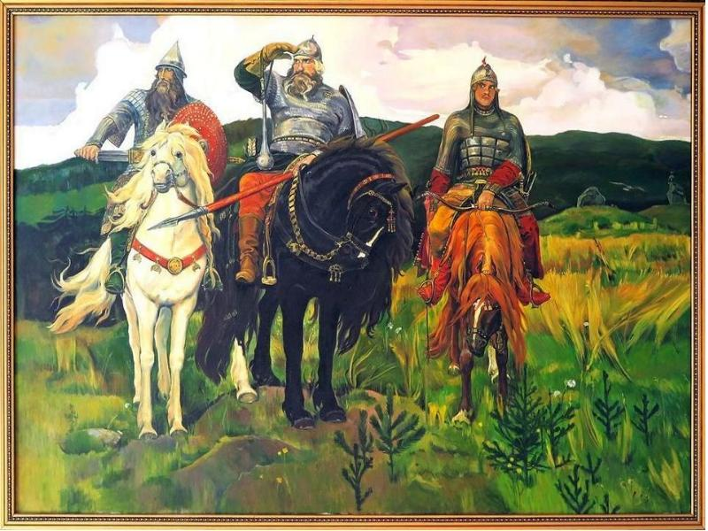
В.Васнецов. «Богатыри».
Демонстрация слайда с изображением картины «Богатыри». (слайд 4)
Учитель: Какими качествами, по вашему мнению, должны обладать защитники Отечества? (Ответы детей: самоотверженностью, мужеством, силой, отвагой, бескорыстием.)
Учитель: Где мы встречались с этими героями? (Читали былины, описывали картину на уроке русского языка).
Учитель: Как вы думаете, почему столько почестей этим богатырям?
(Они прославились воинскими подвигами, много лет охранял границы Руси).
Учитель: Вспомните, про кого мы говорили на уроках «Окружающего мира, «Социокультурные Истоки» и назовите имена христианских святых воинов и героев, прославивших наше Отечество.
(Святой Георгий Победоносец, Святой благоверный князь Дмитрий Донской, Святой Александр Невский, Михаил Кутузов, Адмирал Ушаков)
1. Александр Невский
Учитель: Сегодня на уроке мы поговорим об этом подробнее, и познакомимся с другими героями защитниками Отечества.
Я зачитаю рассказ а вы внимательно послушайте и скажите про кого едет речь?
Работа с текстом. «Истоки великой победы»-3. Книга 5 для развития учащихся. Стр.5 «Нападайте отважно первыми».
(Об Александре Невском)
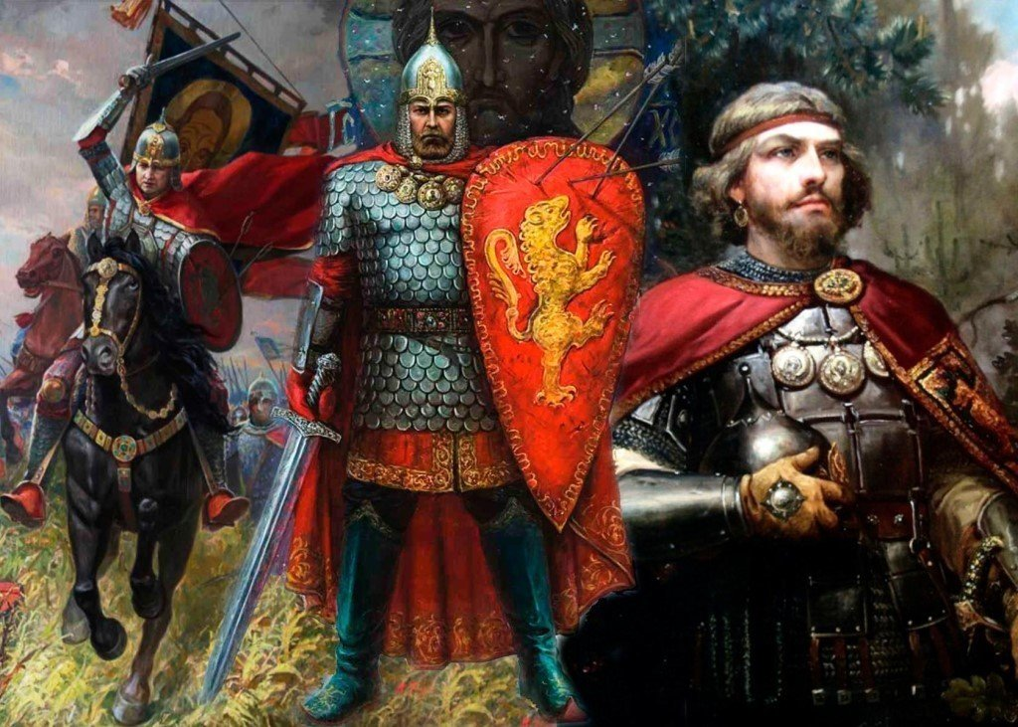
Полководец Александр Невский
Беседа после прочитанного.
Учитель: В чем проявлялась забота Ратши о юном князе Александре?
- Что явилось главным в обучении князя Александра ратному делу?
(ответы детей)
- О подвигах Александра Невского мы уже знаем из урока окружающего мира.
- С какими битвами связано его имя? (Битва со шведами на Неве в 1240 г., разгром немецких рыцарей крестоносцев на Чудском озере 1242г). (слайд 3,4)
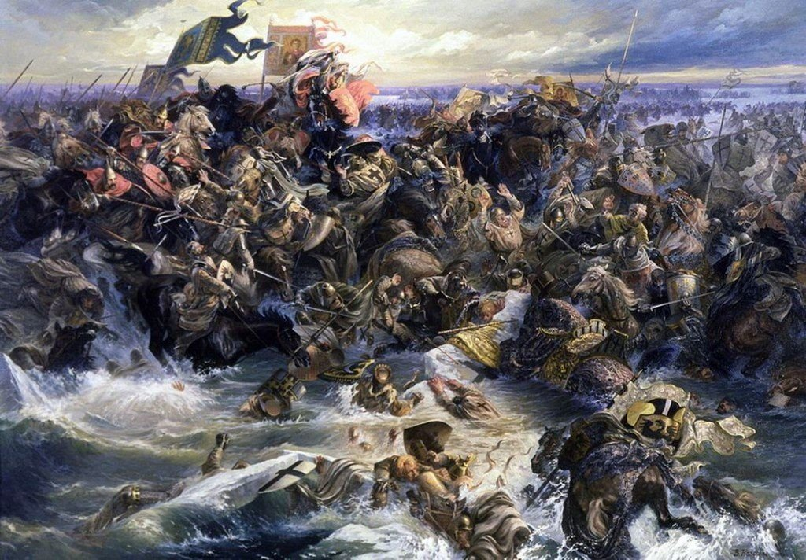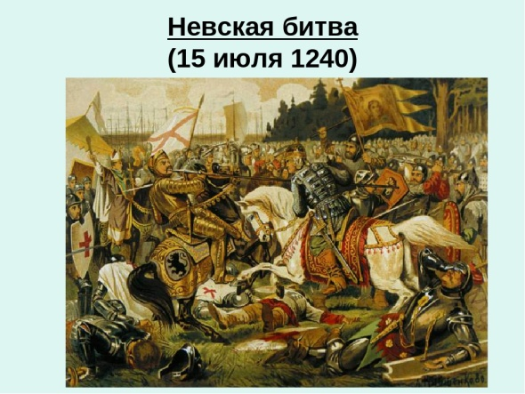
Ледовое побоище 1242г.
Просмотр фрагмента учебного фильма Александр Невский. (слайд 5)
https://yadi.sk/i/Z5tlmT7QLMwvOQ
Учитель: Какие слова сказаны Александром Невским?
(Кто с мечом к нам придёт, от меча и погибнет. На том стояла и стоять будет Земля Русская).
Учитель: Как вы их понимаете? Эти слова – угроза? (Нет, предупреждение).
Учитель: Выберите верное утверждение: (слайд 6)
- Воевать надо всегда, так как только мечом можно убедить другого в своей правоте.
- Если кто-то с войной придет на русскую землю, русские сумеют за себя постоять.
Учитель: В каких случаях православный человек вправе взяться за оружие? (Если надо защитить свою Родину, семью и веру – православный человек берется за оружие.)
Учитель: Как назвать войну, в которой люди встают на защиту своей страны? (Оборонительная).
Учитель: Какая цель у этой войны? (Защита родной земли).
Учитель: Александр Невский –великий полководец, воин. Перед каждым сражением князь горячо молился и просил помощи у Бога. Его стараниями проповедь христианства распространилась в северные земли поморов. Он способствовал созданию православной епархии в Золотой Орде.
Работа с текстом. «Истоки великой победы»-3. Книга 5 для развития учащихся. Стр.17-18 «Солнце земли русской» (отрывок).
Учитель: В княжеской же жизни Александр был рачительным хозяином, дальновидным дипломатом-миротворцем и справедливым судьёй. С помощью переговоров длительное время удерживал Русь и Орду от столкновений. На переговорах отказался от призыва русских воинов на войну, спас тем самым много жизней. В честь Александра Невского был учрежден орден Святого Александра Невского. Девиз ордена: «За труды и Отечество». (слайд7)
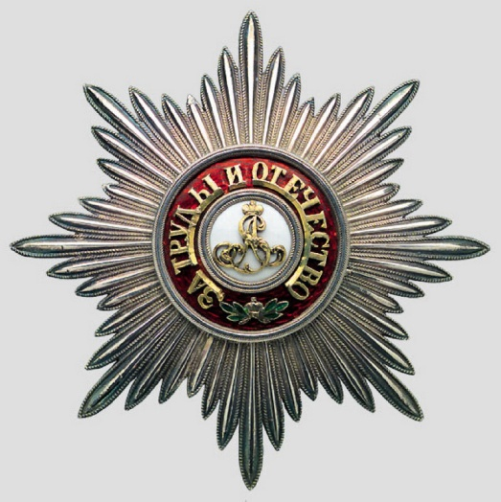
Орден Святого Александра Невского.
Учитель: Всю свою жизнь Александр Невский посвятил освобождению России от иноземных захватчиков. Он выполнил свою задачу. Сохранил Русь и православную веру. Перед смертью он принял монашество. "Зашло солнце земли Русской" - говорили на Руси. После его смерти остались жена и дети. Младший сын - Даниил Московский сохранил веру и благочестие отца, и возвысил Москву до столицы. Русские люди любят и почитают святого благоверного князя Александра Невского.
2. Василий Иванович Чапаев
Учитель: 2022 год - Год выдающихся людей Чувашии . 9 февраля исполняется 135 лет со дня рождения нашего земляка, легендарного героя Гражданской войны Василия Ивановича Чапаева. (слайд8)
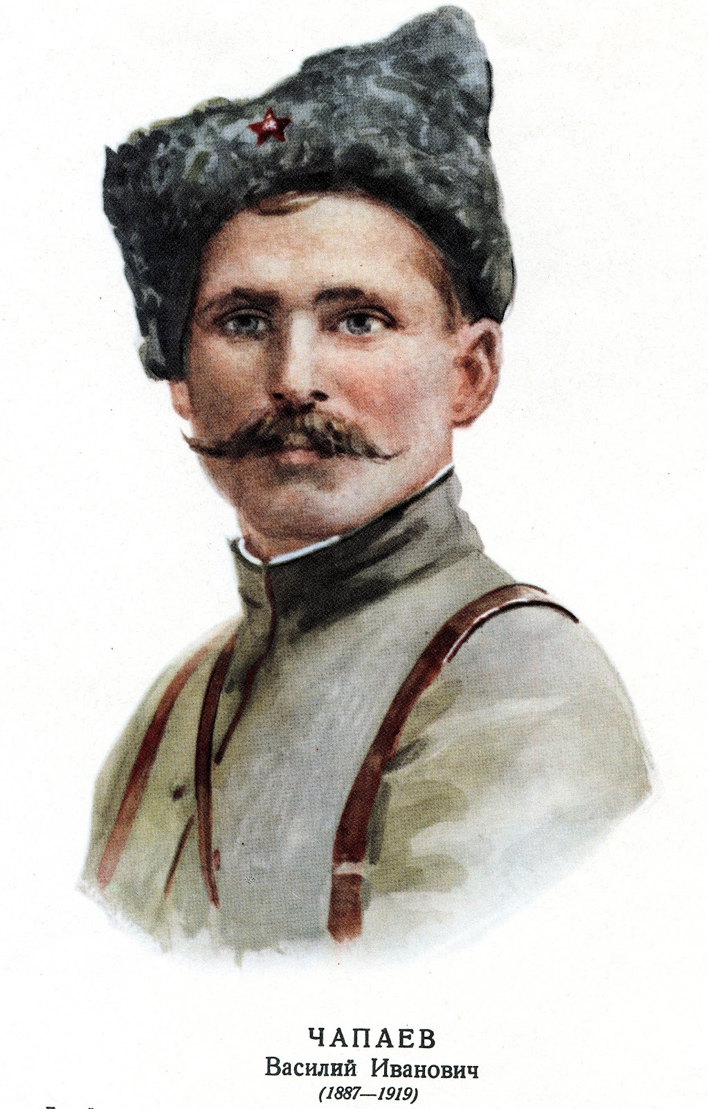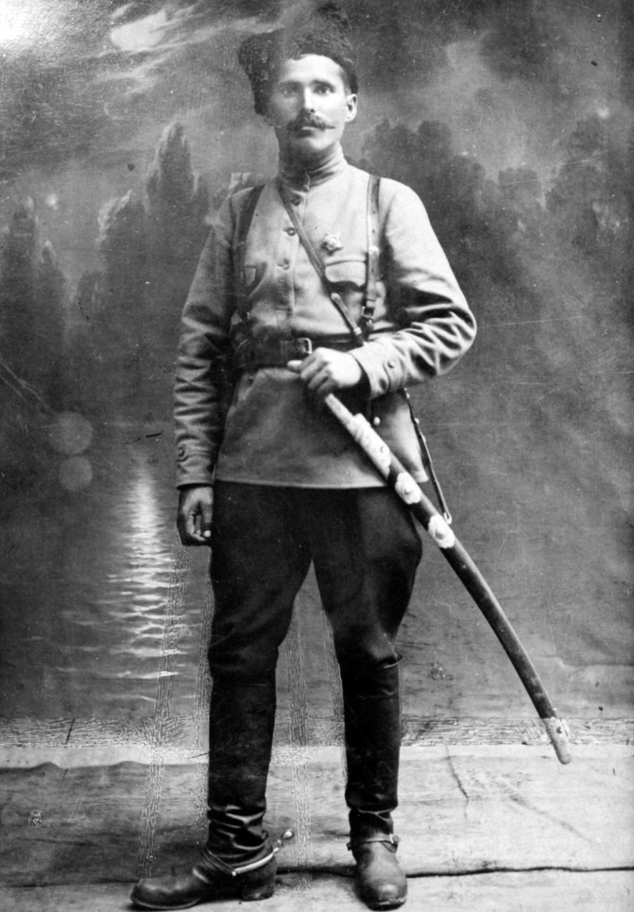
...Родился Василий 28 января (9 февраля) 1887 г. в бедной семье под Чебоксарами. В церковно-приходской школе не доучился, плотничал в бригаде отца, работал в купеческой лавке, вопреки желанию родителя в жены взял поповскую дочь... В Первую мировую дослужился до фельдфебеля, неоднократно ранен, награжден тремя Георгиями...
Василий Иванович Чапаев – кавалер четырех Георгиевских крестов и Георгиевской медали, принадлежит к числу тех военных деятелей из народа, которые в годы Гражданской войны одерживали славные победы в ожесточенных боях против иностранных военных интервентов и белогвардейцев. Он был и остаётся одной из самых известных исторических личностей эпохи Гражданской войны в России. Чапаев родился и вырос в многодетной чувашской семье, увековечен в книге Дмитрия Фурманова «Чапаев» и одноимённом фильме братьев Васильевых. (слайд 9)
www.vokrug.tv Видео-Чапаев. Отрывок из фильма «Чапаев» «Где должен быть командир?»
Учитель: Хочу познакомить вас с наградами В.И.Чапаева. В 1769 году был учрежден военный орден Святого великомученика и Победоносца Георгия. В статусе ордена сказано: «Сей орден никогда не снимать, ибо заслуги оный приобретается». Орденом награждались воинские чины за большие заслуги в ратном деле. Позже стали вручать и солдатский Георгиевский крест за выдающуюся храбрость, проявленную в боях с противником. (слайд 10,11)
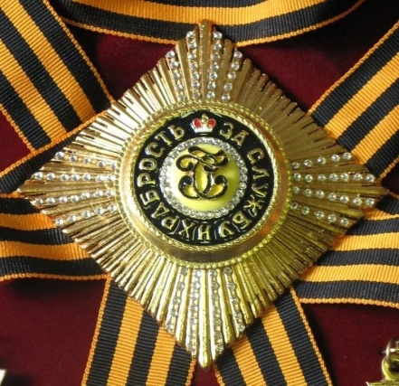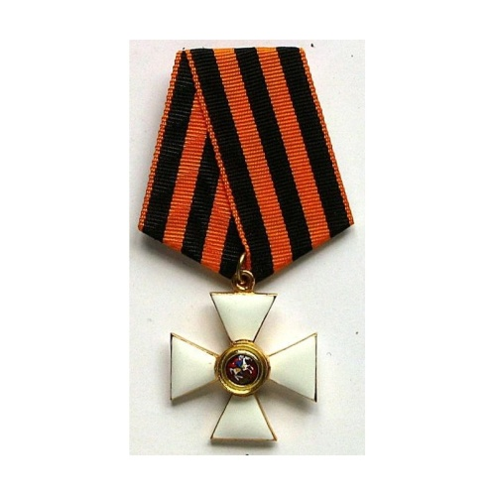

Орден Святого Георгия Знак ордена
1-й степени Святого Георгия
1-й степени

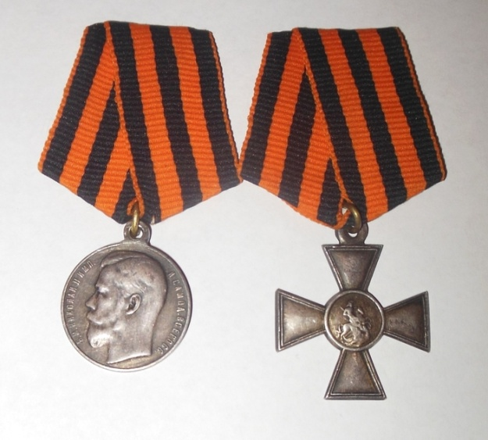
Георгиевская медаль и
солдатский Георгиевский крест
Учитель: Эта награда свидетельствует о том, что командиром фельдфебель Чапаев был отважным, «он сердце не прятал за спины ребят». В одном из боев в районе города Куты во время наступательной операции «Брусиловский прорыв» Василий Иванович, подняв свое подразделение в атаку, был ранен, но после перевязки вновь встал в строй и устремился в бой. За это сражение Чапаева наградили «Георгием» 2-й степени.
В. И. Чапаева хотя и был крутым, подчас самодовольным и строптивым военачальником, но авторитет в войсках имел непререкаемый. Многие военные начальники того времени называли его высокоодаренным командиром. Хотя, как известно «академиев» Василий Иванович не кончал.
Учитель: Перед боевой операцией поступал так: собирал всех командиров, давал им высказать свое тактическое видение будущего боя, а потом надолго уединялся с картой. Наутро вновь созывал всех и говорил, что он решил. Когда начинался бой, командиры удивлялись сметливости Чапаева, настолько верным оказывался его план. Как считали многие его сослуживцы, Чапай обладал феноменальным предвидением, заранее зная о том, как поступит противник.
Все удивлялись его природной одаренности стратега и тактика Чапаева. Его нестандартное мышление и неожиданное решение часто приводили к успешным операциям, в том числе, и по разгрому колчаковцев. А Колчак был гораздо образованнее Чапаева в военном плане.
Он не причислен к лику святых, но мы будем помнить его как смелого и отважного воина, который защищал Отечество не щадя своей жизни, и гордиться, что он наш земляк.
Работа по учебнику с.78-79.
Учитель: Что узнали из прочитанного?
(В 2000 году Указом президента орден Святого Георгия стал высшей военной наградой России.)
ФИЗМИНУТКА.
Дружно встали. Раз! Два! Три!
Мы теперь богатыри!
Мы ладонь к глазам приставим,
Ноги крепкие расставим.
Поворачиваясь вправо,
Оглядимся величаво,
И налево надо тоже
Поглядеть из-под ладошек.
И направо, и ещё
Через левое плечо.
Буквой «Л» расставим ноги.
Точно в танце – руки в боки.
Наклонились влево, вправо.
Получается на славу!
Учитель: А как вы думаете, есть ли святые воины в современной России?
3. Евгении Родионов
Учитель: В этом году будет еще одна знаменательная дата. 45 лет со дня рождения Евгения Родионова. 23 мая день рождения и день памяти воина-мученика Евгения Родионова (23.05.1977–23.05.1996). 23 мая 1996 года совершил высокий духовный подвиг рядовой Евгений Родионов, предпочтя смерть унижению Веры и предательству Отечества. На могильном кресте Евгения Родионова в деревне Сатино-Русское написано: «Здесь лежит русский солдат Евгений Родионов, защищавший Отечество и не отрекшийся от Христа, казненный под Бамутом 23 мая 1996 года».
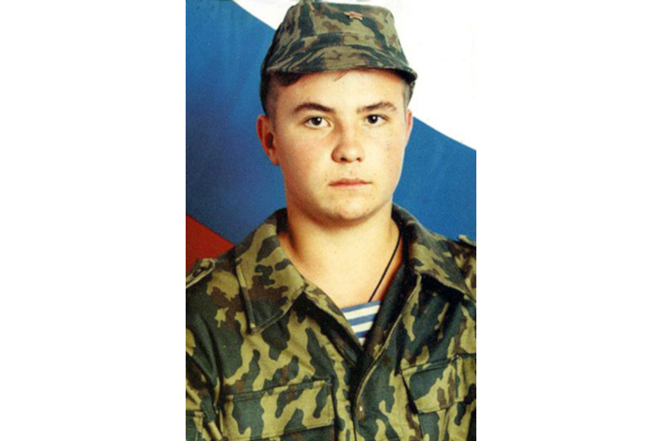
13 февраля 1996 года он и еще несколько рядовых солдат заступил на пост. Во время дежурства ими была остановлена машина, в которой незаконно перевозилось оружие. При попытке досмотра солдаты были захвачены в плен. Евгений Родионов был убит в плену 23 мая 1996 года, в день своего рождения. Его убийца рассказал: «…У него был выбор, чтобы остаться в живых. Он мог бы веру сменить, но он не захотел с себя креста снимать». 23 мая, после 100 дней плена и жестоких пыток, Евгению Родионову и его сослуживцам было предложено снять нательный крест и принять ислам. Евгений Родионов отказался снять крест, за что был обезглавлен.
Презентация и рассказ учителя. (слайд 1-12)
Учитель: Какими качествами обладали Александр Невский, Василий Иванович Чапаев, Евгений Родионов?
(Храбрые, смелые, любили свою Родину, отважные, бесстрашные)
Учитель: Русские люди всегда отличались смелостью, отвагой, боевым умением дать отпор захватчикам. Долг по защите своего отечества - это святая обязанность каждого мужчины. Это положение закреплено в главном документе страны - Конституции Российской Федерации.
IV. Закрепление.
Работа в рабочих тетрадях с.34
V. Рефлексия. Анализ и оценка итогов урока.
Учитель: Сегодня вы услышали рассказы о разных людях, которые совершали героические поступки во имя веры, Отечества, людей. Они воевали. Они были на войне.
- Как вы думаете, влияет ли война на человека? Как?
- Может ли человек во время войны измениться в плохую сторону?
- Будет ли такой поступок христианским? Почему?
- Может ли человек во время войны измениться в хорошую сторону? Как?
- Назовите имена защитников, про которых говорили на уроке.
- Кем почитаются воины-защитники? (Народом, православной церковью).
- В чём состоит долг каждого гражданина? (Встать на защиту Родины).
Учитель: На протяжении своей многовековой истории России часто приходилось отражать нашествия врагов. Русским людям всегда была свойственна любовь к родному краю, к своей Родине. Эта любовь испокон веков проявляется в их готовности защищать свою веру и своё Отечество от врагов.
Закончить наш урок я хочу такими строками:
Защитники Отечества – поэты,
Хранители сердечного тепла.
Архангелы кладут, как эполеты,
На плечи им небесные крыла.
И воинство небесное готово
Вести извечный бесконечный бой.
И веру, и Отечество, и слово
Во мгле кромешной заслонить собой.
Всем воинам, в бою неравном павшим,
Стоять в небесном воинском строю.
А всем, стихов при жизни не читавшим,
Быть предстоит поэтами в раю.
Господь на золотые эполеты
Кладёт им негасимый горний свет…
Защитники Отечества – поэты!
Других у Бога не было и нет.
Евгений Семичев
VI. Домашнее задание. С. 80 учебник, ответить на вопросы.

